Для работы устройств C315S и E12W необходимо подключить их к локальной сети. Зайдите в Веб-интерфейс устройства по ip – адресу. Login: admin, пароль: admin

Для настройки вызова с кнопки ВП на монитор, необходимо зайти в Веб-интерфейс E12W, intercom – basic, в пункте Push Button указать ip-адрес монитора с315S (Рис.1). После каждого действия необходимо сохранить изменения, нажмите на кнопку Submit.

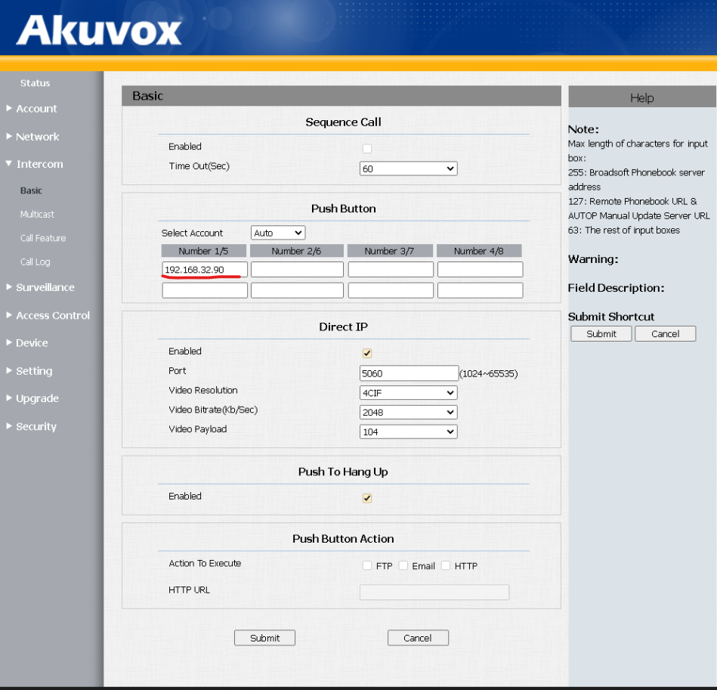

Рис.1

Далее необходимо настроить DTMF. Зайдите в Веб-интерфейс монитора, Phone – relay. В пункте Relay Setting код DTMF (Рис. 2) должен быть такой же, как и на ВП E12W (Рис. 3)

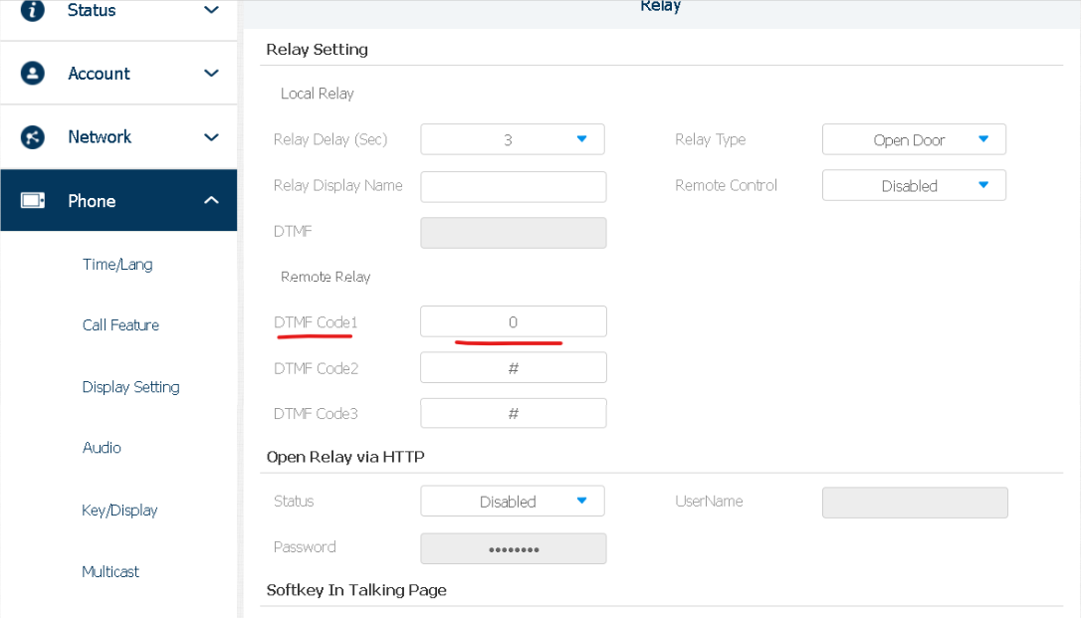

Рис. 2

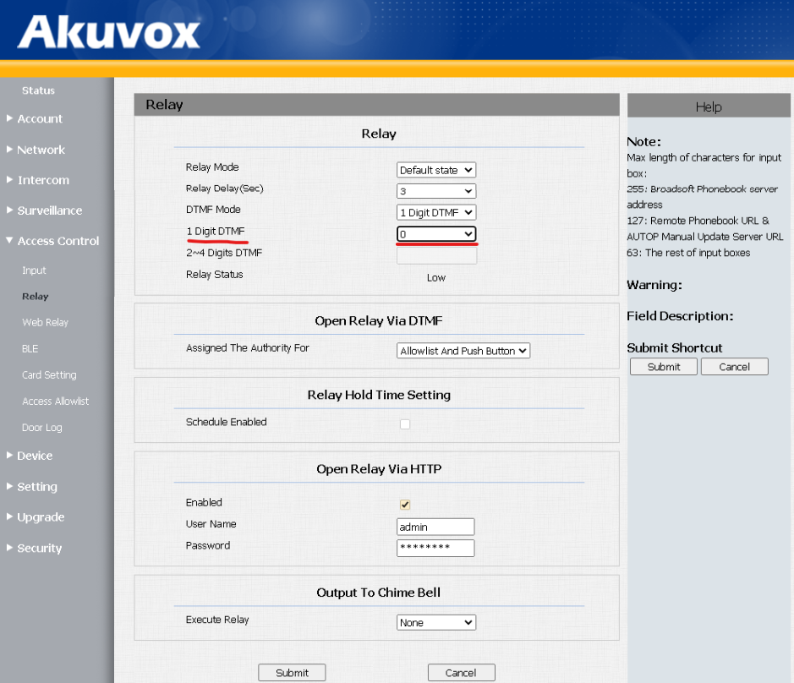

Рис. 3

Для срабатывания relay при нажатии кнопки на мониторе нужно настроить HTTP.

На ВП настройте open relay via HTTP (рис.3). Поставьте галочку в пункте Enabled и введите логин и пароль.

Далее переходим в Веб-интерфейс монитора Phone-Relay. В пункте remote relay by HTTP укажите ip-адрес ВП, логин и пароль, который Вы настраивали в пункте open relay via HTTP.

Вызов и открытие двери настроены.

Для настройки просмотра видео с камеры ВП E12W необходимо зайти в phone-monitor в поле Door Phone настроить RTSP Address. Пример ссылки rtsp://ip-адрес ВП E12w /live/ch00_0 (Рис. 4)

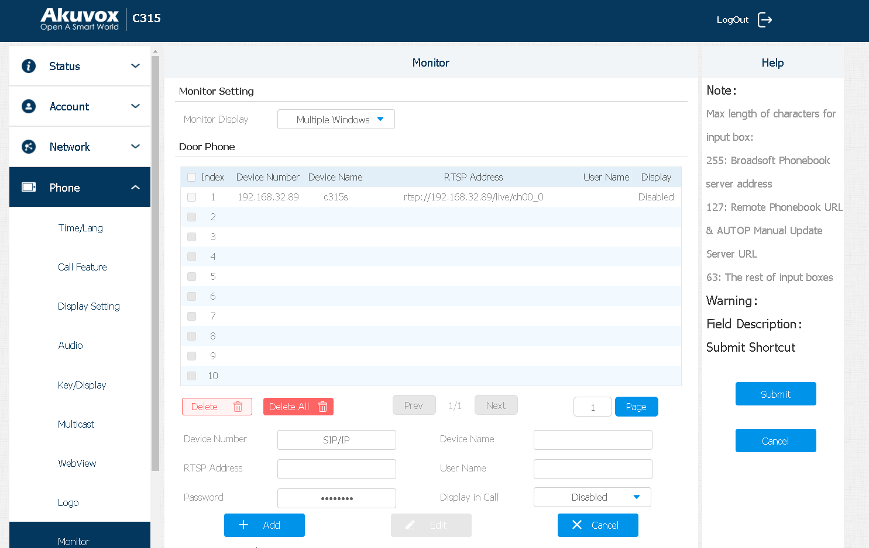

Рис. 4

Далее в пункте Softkey In Call-Preview Page настраиваем кнопку для разблокировки двери. Проверьте чтобы в пункте relay было указано Remote Relay HTTP (Рис. 5).

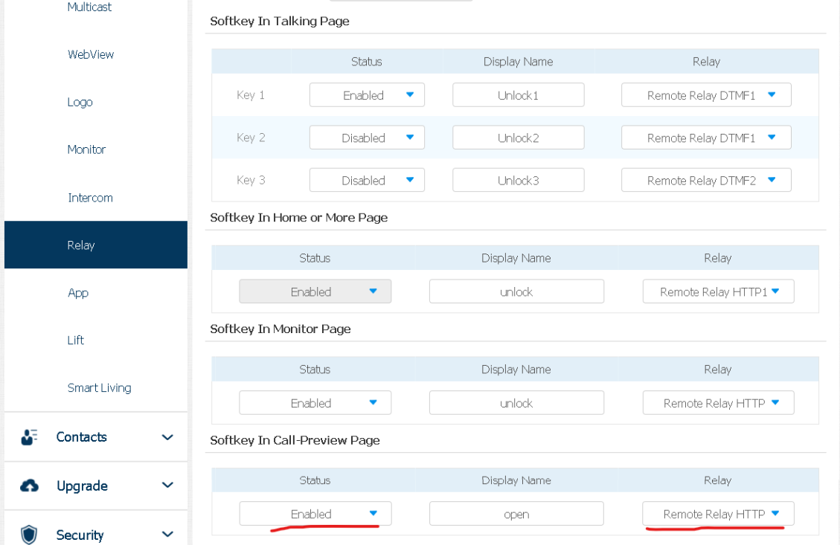

Рис 5

Для настройки кнопки разблокировки двери на странице разговора необходимо в пункте Softkey In Talking Page указать DTMF (Рис. 6) который был настроен на ВП. (Рис. 7)

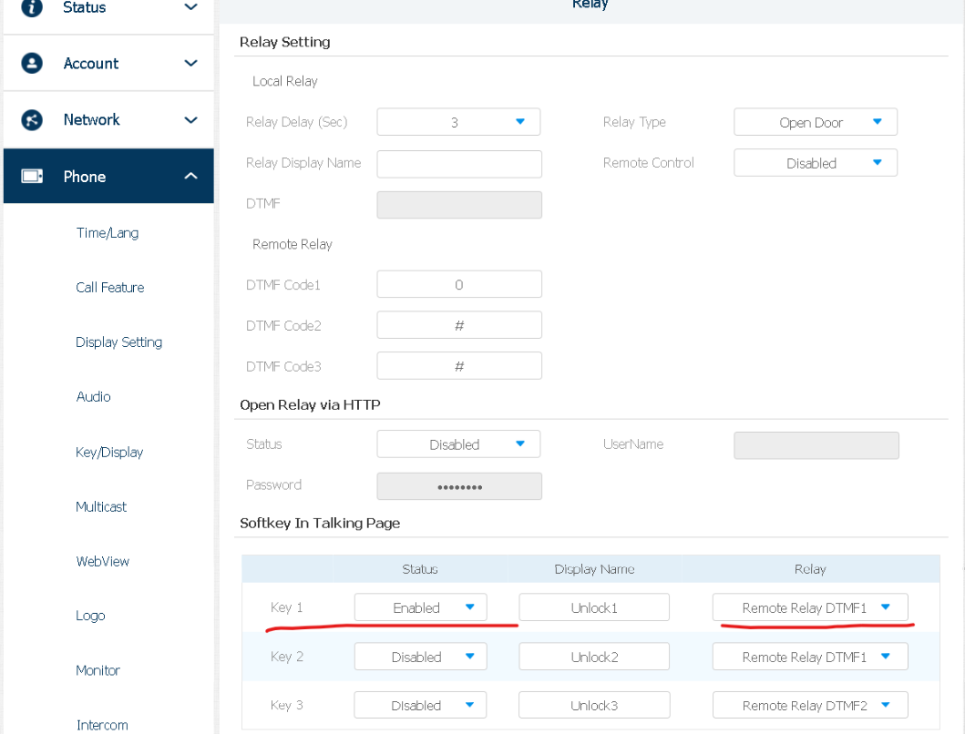

Рис. 6

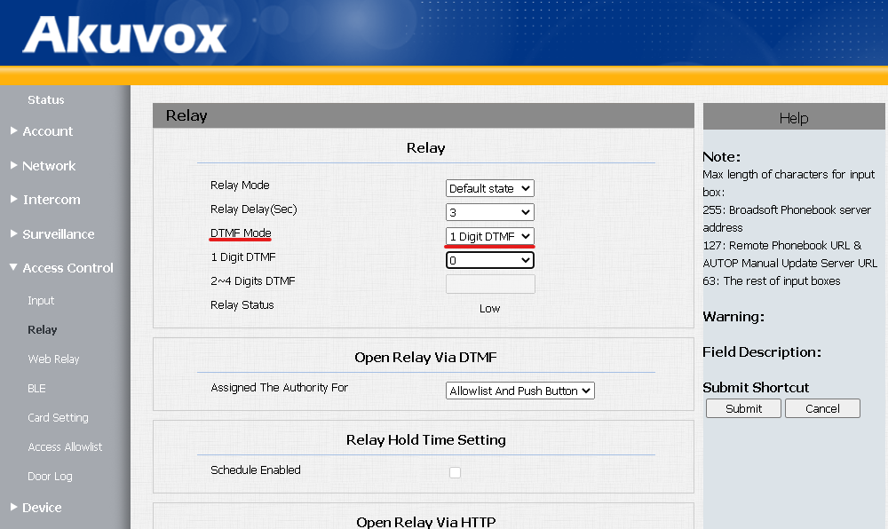

Рис.7

Устройства полностью настроены для использования.